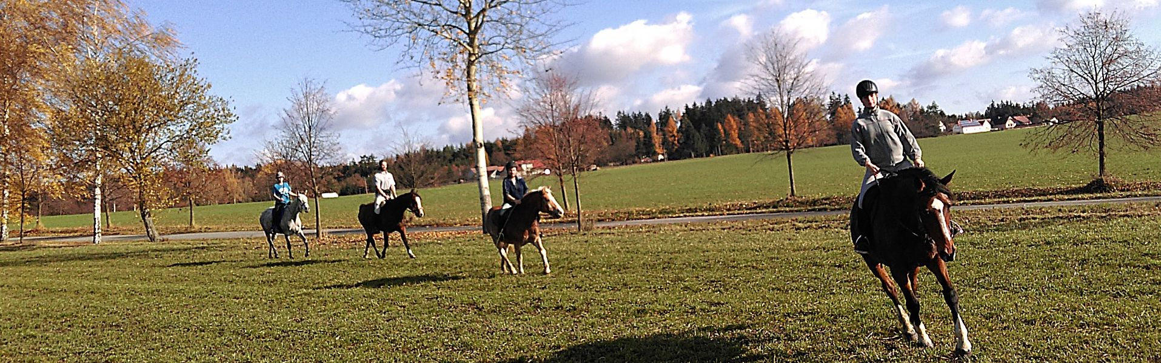
Přihláška na akci:
VYTRVALOSTNÍ VÍKENDOVKA 17. – 18.9.2016
Statek u Rezků, Dědice 27, 391 43 p. Mladá Vožice
lektorka: Jana Lohrová – Kůň je přítel
Jméno a věk jezdce:
Dosavadní zkušenosti:
Zásadní problémy:

Jméno a věk koně:
Pohlaví koně:
Dosavadní zkušenosti, aktuální fyzická kondice:
Zásadní problémy:

Ustájení koně: vlastní ohrádka – ANO / NE
box – ANO/NE
Ubytování: vlastní stan – ANO / NE
chci tip na ubytování v okolí – ANO / NE
Příjezd: pátek 16.9.2016 od 16 do 20h
sobota 17.9.2016 do 7h ráno

CO OD KURZU OČEKÁVÁM:

